# 项目10

<!-- prj10.html -->

<!DOCTYPE html>

<html>

<head>

<meta charset="UTF-8">

<title>简易灯箱画廊</title>

<style>

body {

text-align: center; /* 页面内容居中 */

}

.div1 {

width: 900px;

height: 500px;

margin: 0px auto;

text-align: center;

background-color: #33cc99;

}

ul {

margin: 0 auto;

width: 800px;

list-style-type: none;

height: 120px;

}

li {

float: left;

width: 110px;

height: 90px;

margin: 5px;

display: flex;

}

img {

border: 0;

width: 100px;

height: 80px;

}

h3 {

font-size: 24px;

color: white;

padding: 10px auto;

}

a {

color: #ffffff;

text-decoration: none;

}

a:link, a:visited, a:active {

color: #0033cc;

}

a:hover {

border-bottom: 4px solid #FF0000; /* 鼠标悬停时有红色的底线出现 */

}

</style>

</head>

<body>

<!-- 背景音乐 -->

<embed src="trees/Sleep Away.mp3" loop="true" autostart="true" width="0" height="0"></embed>

<!-- 主体内容区域 -->

<div class="div1">

<h3>简易灯箱画廊</h3>

<!-- 缩略图列表 -->

<ul>

<li><a href="trees/t1.jpg" target="iframe">T1<br><img src="trees/t1.jpg"/></a></li>

<li><a href="trees/t2.jpg" target="iframe">T2<br><img src="trees/t2.jpg"/></a></li>

<li><a href="trees/t3.jpg" target="iframe">T3<br><img src="trees/t3.jpg"/></a></li>

<li><a href="trees/t4.jpg" target="iframe">T4<br><img src="trees/t4.jpg"/></a></li>

<li><a href="trees/t5.jpg" target="iframe">T5<br><img src="trees/t5.jpg"/></a></li>

<li><a href="trees/t6.jpg" target="iframe">T6<br><img src="trees/t6.jpg"/></a></li>

<li><a href="trees/t7.jpg" target="iframe">T7<br><img src="trees/t7.jpg"/></a></li>

<li><a href="trees/t8.jpg" target="iframe">T8<br><img src="trees/t8.jpg"/></a></li>

<li><a href="trees/t9.jpg" target="iframe">T9<br><img src="trees/t9.jpg"/></a></li>

<li><a href="trees/t10.jpg" target="iframe">T10<br><img src="trees/t10.jpg"/></a></li>

<li><a href="trees/t11.jpg" target="iframe">T11<br><img src="trees/t11.jpg"/></a></li>

<li><a href="trees/t12.jpg" target="iframe">T12<br><img src="trees/t12.jpg"/></a></li>

<li><a href="trees/t13.jpg" target="iframe">T13<br><img src="trees/t13.jpg"/></a></li>

<li><a href="trees/t14.jpg" target="iframe">T14<br><img src="trees/t14.jpg"/></a></li>

<li><a href="trees/t15.jpg" target="iframe">T15<br><img src="trees/t15.jpg"/></a></li>

<li><a href="trees/t16.jpg" target="iframe">T16<br><img src="trees/t16.jpg"/></a></li>

<li><a href="trees/t17.jpg" target="iframe">T17<br><img src="trees/t17.jpg"/></a></li>

<li><a href="trees/t18.jpg" target="iframe">T18<br><img src="trees/t18.jpg"/></a></li>

</ul>

<!-- 浮动框架预览 -->

<iframe name="iframe" src="trees/t1.jpg" width="500px" height="300px" frameborder="0">

</iframe>

</div>

</body>

</html>

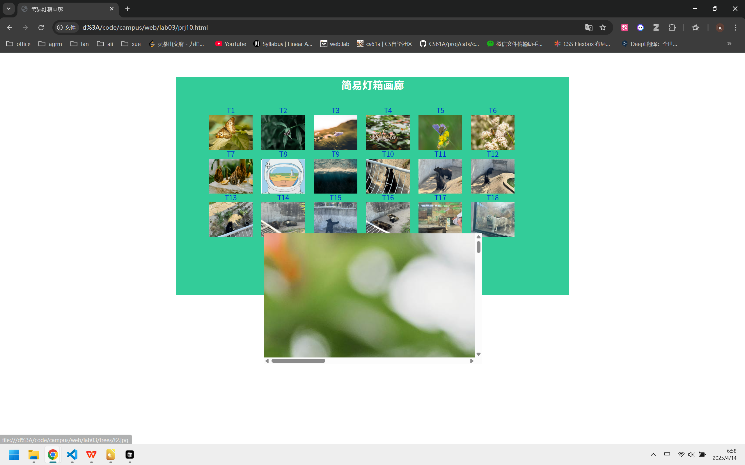

# 项目11

<!-- prj_3_2.html -->

<!DOCTYPE html>

<html>

<head>

<meta charset="UTF-8">

<title>支持音频、视频播放的网页</title>

<style>

body {

text-align: center;

}

ul {

list-style-type: none;

margin: 0 auto;

padding-top: 40px;

display: inline-block;

}

li {

float: left;

margin: 20px;

}

div {

height: 250px;

background-color: #99cc00;

text-align: center;

}

marquee {

font-size: 16px;

padding: 4px auto;

}

</style>

</head>

<body>

<!-- 标题 -->

<h2>明月几时有</h2>

<hr>

<!-- 歌词内容 -->

<font face="楷体" size="4" color="blue">

明月几时有?把酒问青天。<br>

不知天上宫阙,今夕是何年。<br>

我欲乘风归去,又恐琼楼玉宇,高处不胜寒,起舞弄清影,何似在人间。<br>

转朱阁,低绮户,照无眠。<br>

不应有恨,何事长向别时圆。<br>

人有悲欢离合,月有阴晴圆缺,此事古难全。<br>

但愿人长久,千里共婵娟。<br>

</font>

<hr>

<!-- 多媒体展示区域 -->

<div>

<ul>

<li><embed src="trees/Sleep Away.mp3" loop="true" autostart="true" width="200" height="50"></embed></li>

<li><embed src="trees/Sleep Away.mp4" loop="true" autostart="false" width="200" height="150"></embed></li>

<li><embed src="trees/Sleep Away.mp3" loop="false" autostart="false" width="200" height="50"></embed></li>

</ul>

</div>

<!-- 滚动字幕 -->

<marquee direction="left" behavior="alternate" onMouseOver="this.stop()" onMouseOut="this.start()">

但愿人长久，千里共婵娟。

</marquee>

</body>

</html>  
  
  
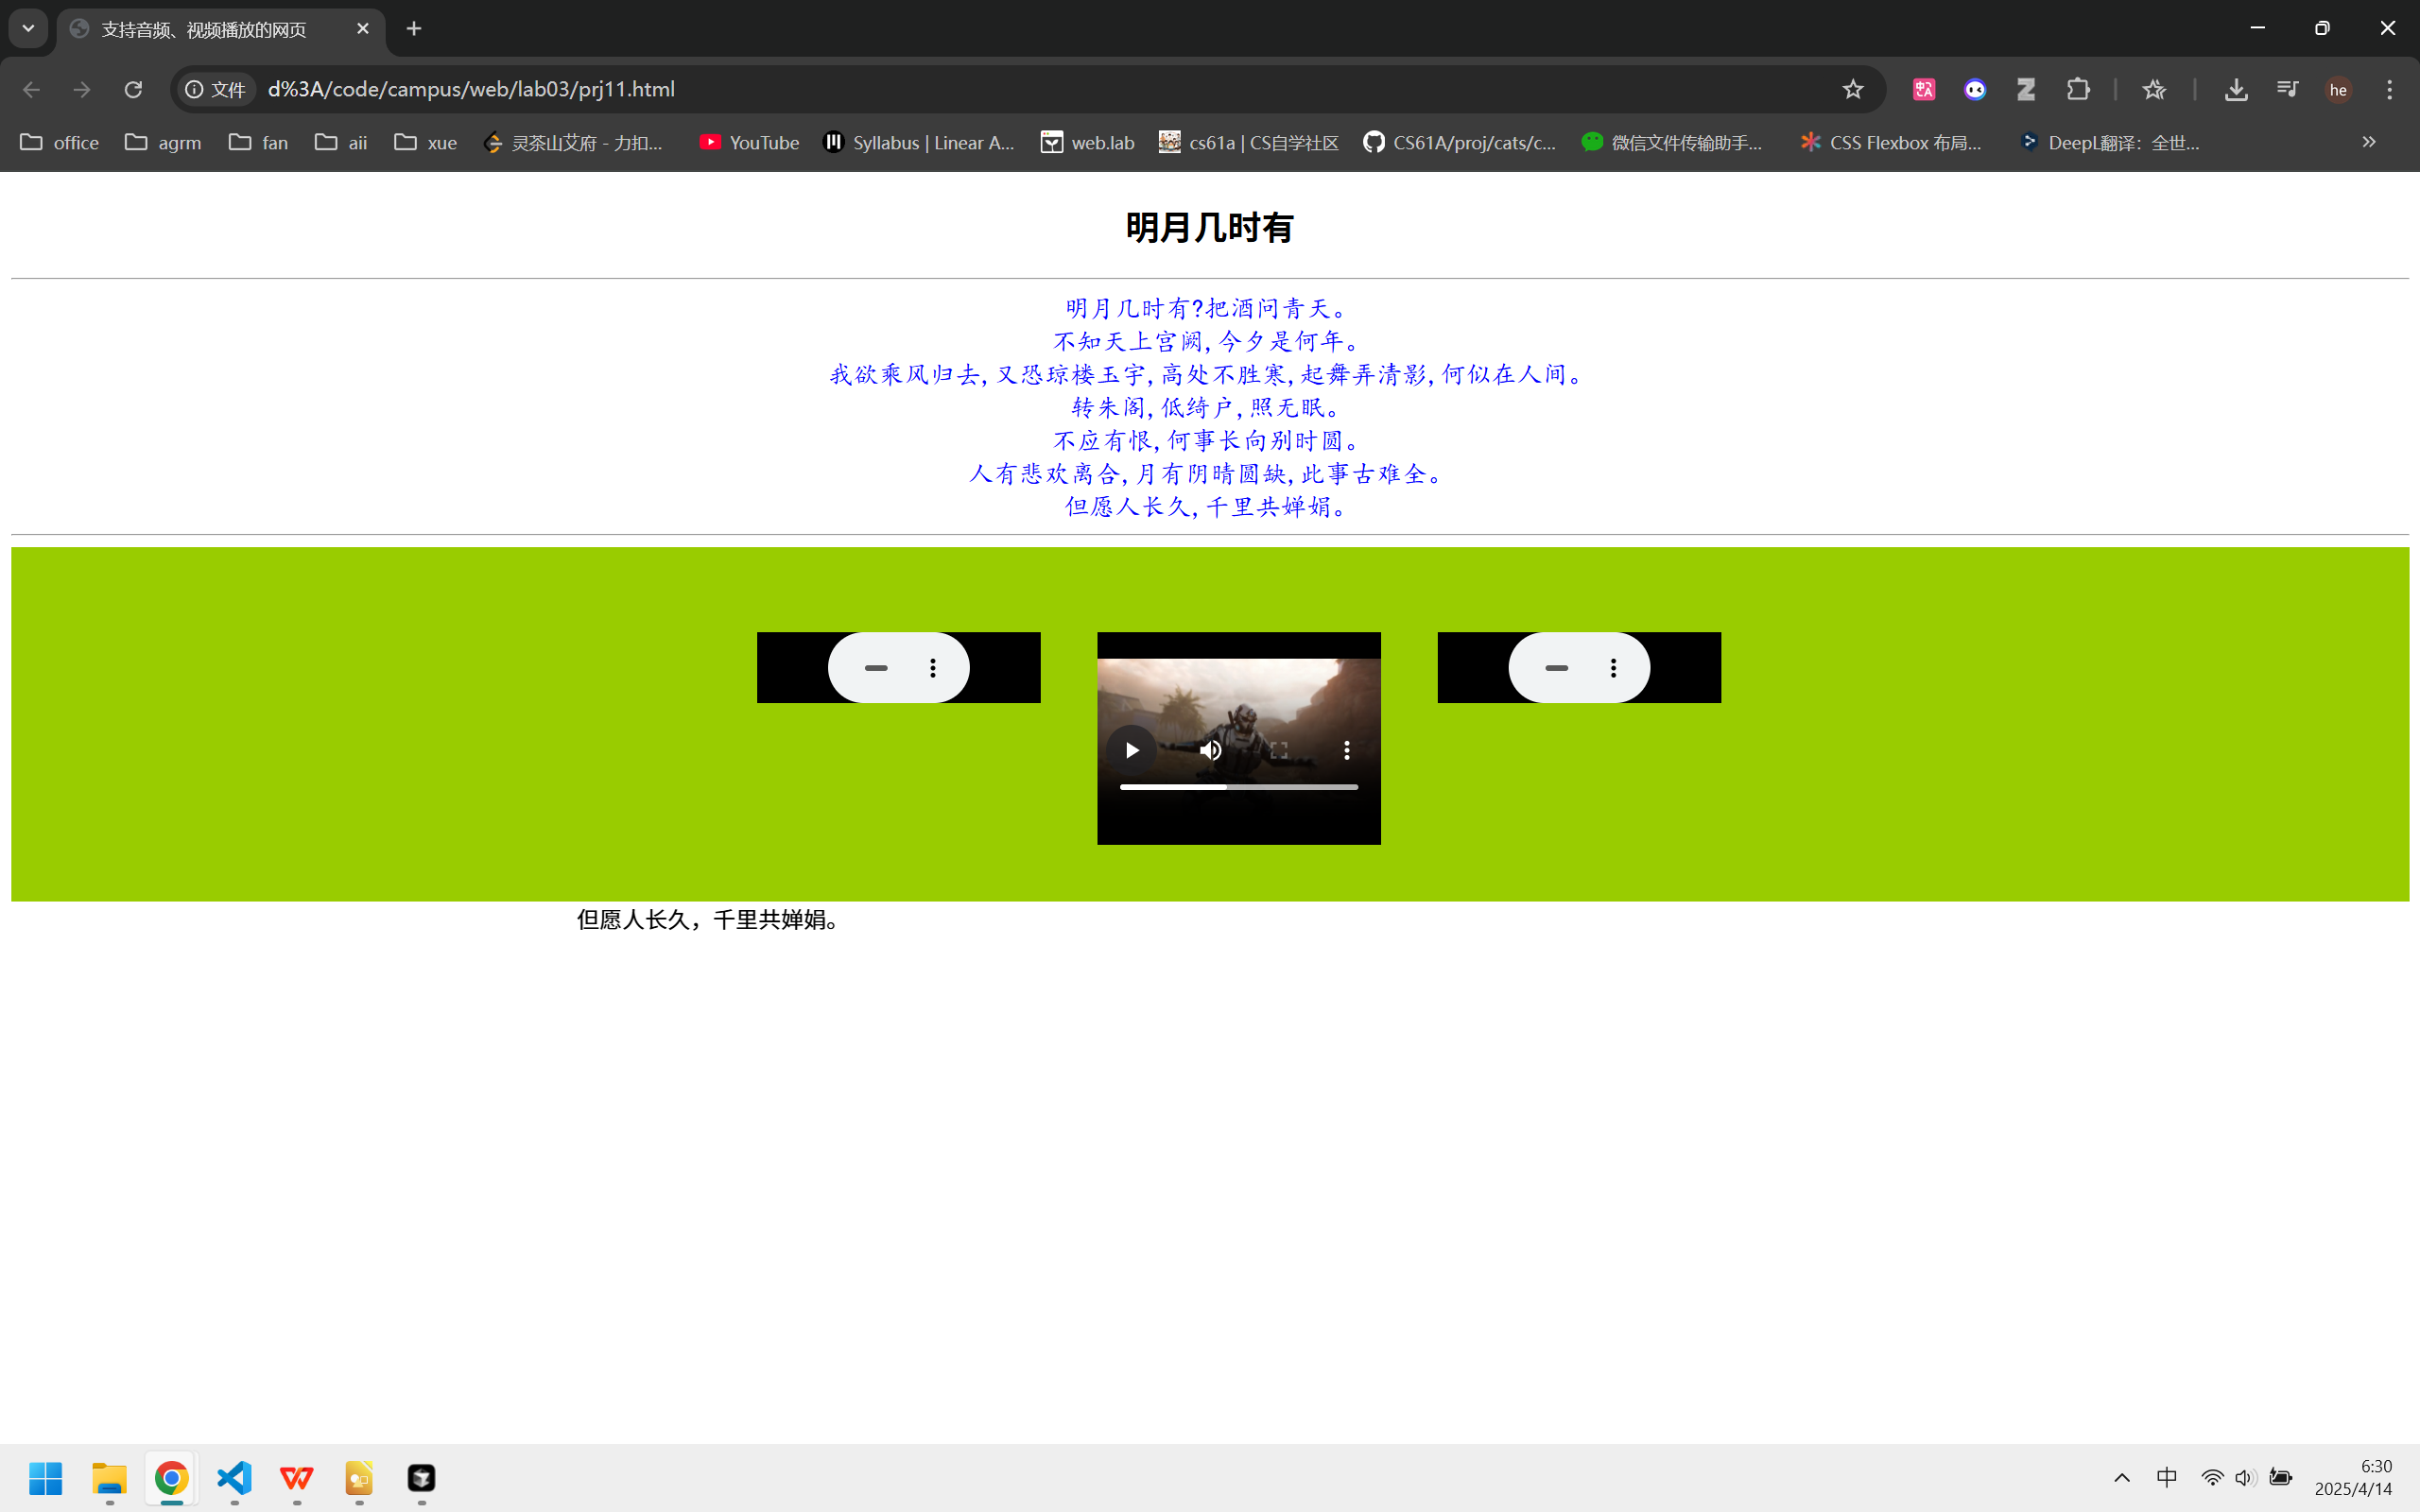

# 项目12

<!-- prj_3_3.html -->

<!DOCTYPE html>

<html>

<head>

<meta charset="UTF-8">

<title>简易导航网站</title>

<style type="text/css">

/* 图层内容居中显示 */

div {

text-align: center;

}

/* 无序列表样式 - 居中显示 */

ul {

list-style-type: none; /* 去掉列表项前面的符号 */

text-align: center; /* 列表项居中显示 */

}

li {

display: inline; /* 列表项行内显示 */

}

li a {

padding: 0 20px; /* 列表项中的超链接的宽度,分隔导航条目 */

}

</style>

</head>

<body>

<!-- 使用段落与超链接组合的导航 -->

<div>

<p>

<a href="http://www.baidu.com/" target="_blank" title="百度">百度</a>&nbsp;&nbsp;&nbsp;&nbsp;

<a href="http://www.sina.com.cn/" target="_blank" title="新浪">新浪</a>&nbsp;&nbsp;&nbsp;&nbsp;

<a href="http://www.qq.com/" target="_blank" title="腾讯">腾讯</a>&nbsp;&nbsp;&nbsp;&nbsp;

<a href="http://www.sohu.com/" target="_blank" title="搜狐">搜狐</a>&nbsp;&nbsp;&nbsp;&nbsp;

<a href="http://www.163.com/" target="_blank" title="网易">网易</a>&nbsp;&nbsp;&nbsp;&nbsp;

<a href="https://www.so.com/" target="_blank" title="360搜索">360搜索</a>

</p>

</div>

<hr align="center" size="3" color="#0066ff">

<!-- 使用无序列表与超链接组合的导航 -->

<ul>

<li><a href="http://www.baidu.com/" target="_blank" title="百度">百度</a></li>

<li><a href="http://www.sina.com.cn/" target="_blank" title="新浪">新浪</a></li>

<li><a href="http://www.qq.com/" target="_blank" title="腾讯">腾讯</a></li>

<li><a href="http://www.sohu.com/" target="_blank" title="搜狐">搜狐</a></li>

<li><a href="http://www.163.com/" target="_blank" title="网易">网易</a></li>

<li><a href="https://www.so.com/" target="_blank" title="360搜索">360搜索</a></li>

</ul>

</body>

</html>  
  
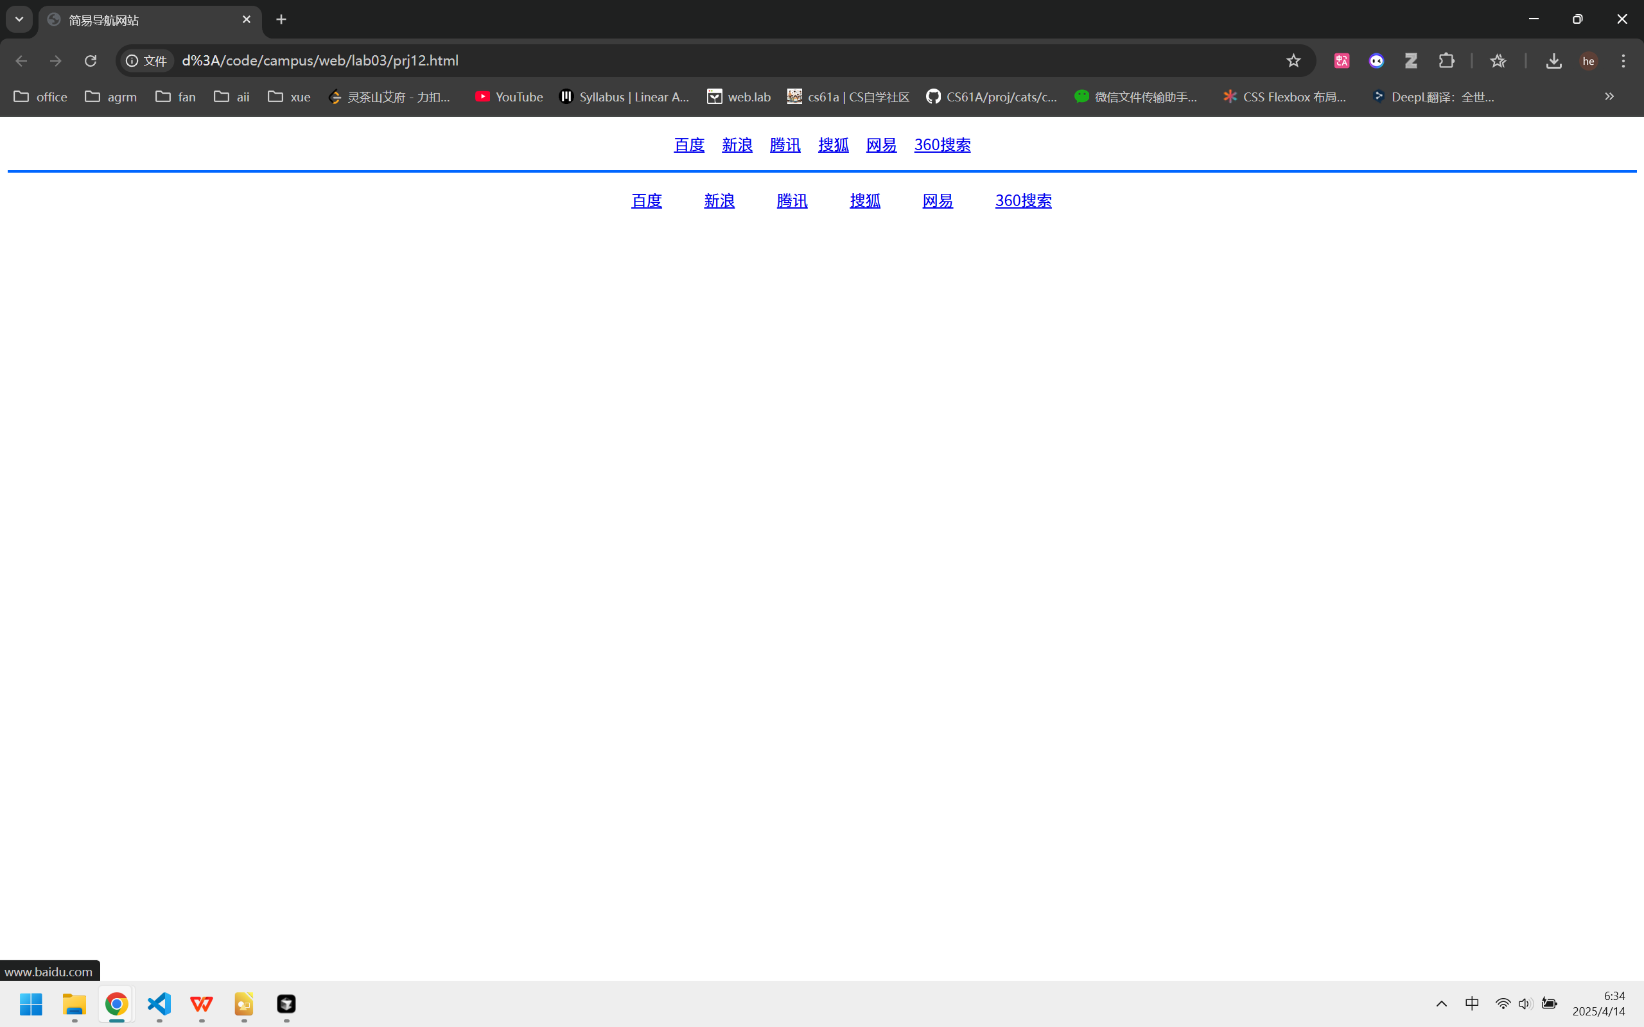

# 项目13

<!-- prj_3_4.html -->

<!DOCTYPE html>

<html>

<head>

<meta charset="UTF-8" />

<title>专业课程导航</title>

<style type="text/css">

p {

text-indent: 2em; /* 首行缩进 2个字符 */

}

ul {

/* 移除居中样式，使列表靠左对齐 */

width: auto;

margin-left: 0;

padding-left: 20px;

}

body {

width: 80%;

margin: 0 auto;

}

</style>

</head>

<body>

<h2 align="center"><a name="dir0">专业课程导航</a></h2>

<!-- 课程书签链接导航目录 -->

<ul>

<li><a href="#dir1">英语</a></li>

<li><a href="#dir2">高数</a></li>

<li><a href="#dir3">大学物理</a></li>

</ul>

<hr />

<!-- 英语课程内容 -->

<h3><a name="dir1">英语</a></h3>

<!-- 英语 -->

<p>

基础英语、高级英语、报刊选读、视听、口语、英语写作、翻译理论与实践、语言理论、语言学概论、主要英语国家文学史及文学作品选读、主要英语国家国情等。<strong

><a href="#dir0">返回</a></strong

>

</p>

<hr />

<!-- 高等数学课程内容 -->

<h3><a name="dir2">高等数学</a></h3>

<!-- 高等数学 -->

<p>

随着科学技术的迅猛发展,

数学正日益成为各学科进行科学研究的重要手段和工具。高等数学是近代数学的基础,

是理科各专业和经济管理专业类学生的必修课,

也是在现代科学技术、经济管理、人文科学中应用最广泛的一门课程。因此学好这门课程对学生今后的发展是至关重要的。本课程是学生进入大学后学习的第一门重要的数学基础课。通过本课程的教学,

使学生掌握处理数学问题的思想和方法, 培养学生的科学思维能力,

同时为后续课程的学习奠定良好的基础。<strong

><a href="#dir0">返回</a></strong

>

</p>

<hr />

<!-- 大学物理课程内容 -->

<h3><a name="dir3">大学物理</a></h3>

<!-- 大学物理 -->

<p>

以物理学基础为内容的大学物理课程,

是理工科各专业学生一门重要的通识性的必修基础课。大学物理课程既为学生打好必要的物理基础,

又在培养学生科学的世界观, 增强学生分析问题和解决问题的能力,

培养学生的探索精神、创新意识等方面,

具有其他课程不能替代的重要作用。<strong><a href="#dir0">返回</a></strong>

</p>

</body>

</html>

